**1 ttp Papenburg Fassade**

**1.1 TTP Papenburg Fassadensystem RE2200**

**Fassadenaufbau**

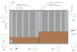

In der Anlage finden Sie ein Planungsbeispiel für eine Fassade.

Von der Unterkonstruktion bis zu den Randlösungen.

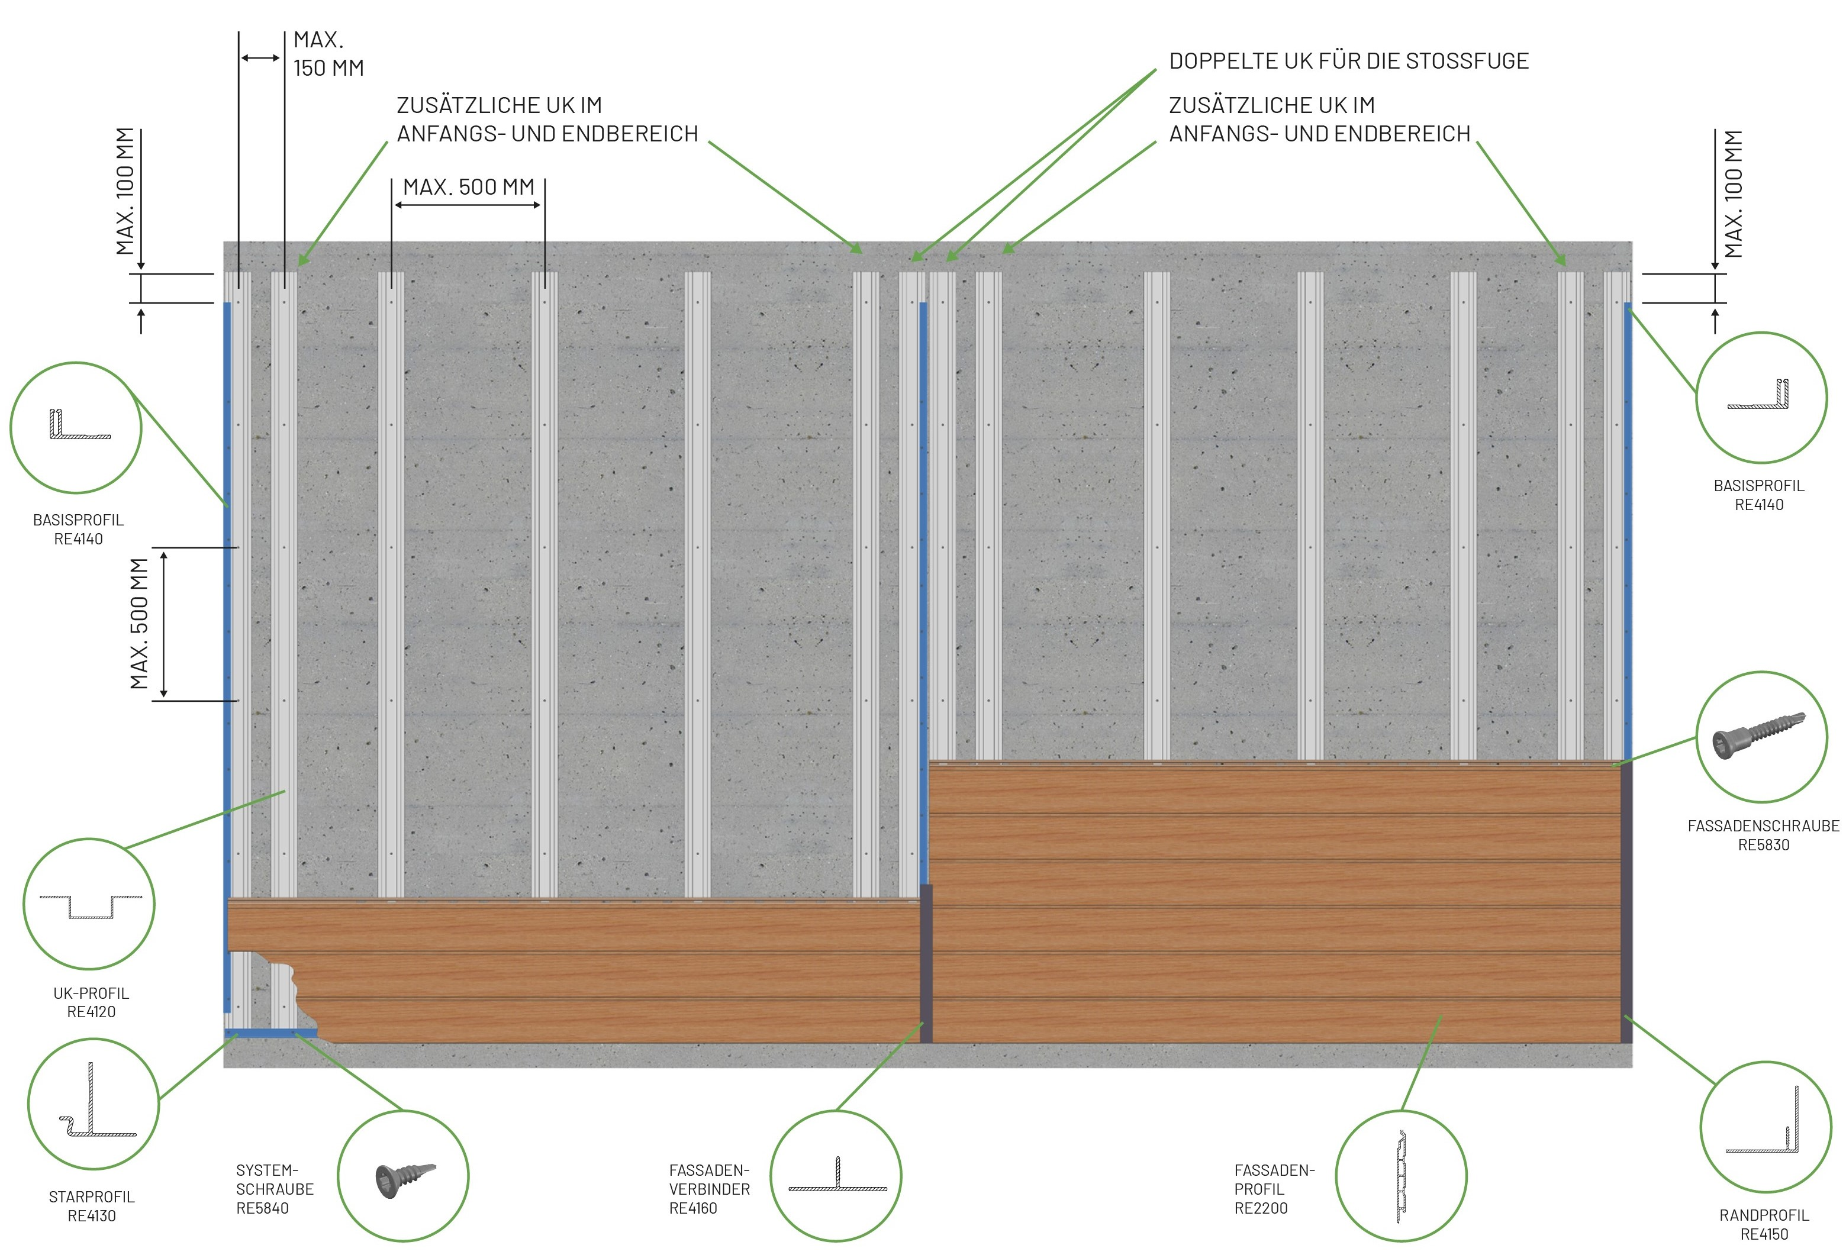

**1.1.1 TTP Fassadenprofil RE2200 (3000 mm)**

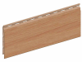

**Verwendung: für vorgehängte hinterlüftete Fassade**

Art.-Nr.:RE2200-R3000000 300

Länge mm(L): 3000

Breite: 150 mm Deckbreite

Materialdicke (mm): 15

Hersteller: TTP Papenburg

wählbare Hersteller Farben:

**Natur:**  RE2200-R3000000300 '.........'

**Dark-Brown:** RE2200-R30E0100300 '.........'

**Anthrazit:** RE2200-R30E0200300 '.........'

(Standard nach gültiger TTP Papenburg Farbkarte)

**Wählbares Systemzubehör:**

TTP Unterkonstr. Profil (L mm): '........'

Art. NR. RE4120-00000000400

TTP Startprofil (L mm). '.........'

Art. NR. RE4130-01071600400

TTP Basisprofil (L mm): '.........'

Art. NR. RE4140-T1071600200

TTP Randprofil (L mm). '.........'

Art. NR. RE4150-00071600400

TTP Fassadenverbinder (L mm): '.........'

Art. NR. RE4160-00071600400

TTP Außeneckprofil (L mm): '.........'

Art. NR.RE4170-00071600400

TTP Inneneckprofil (L mm): '.........'

Art. NR. RE4180-00071600400

TTP Fassadenschraube (VP 250 Stk.): '.........'

Art. NR.RE5830-000

TTP Systemschrauben (VP 1000 Stk.): '.........'

Art. NR. RE5840-000

Liefern und Montieren einer Resysta Fassadenbekleidung

mit SALAMANDER Aluminiumverbinder

einschließlich System Befestigungsmaterial

(gemäß Ausführungsplan und den statischen Erfordernissen).

Die Montage der Fassadenbekleidung erfolgt nach den

anenerkannen Regeln der Technik und den TTP Papenburg

Verlegerichtlinien!

Befestigungsart: Verschraubung

Tragwerk/Unterkonstruktionsart: '.........'

Verlegeart: '.........'

Horizontal: '.........'

Verlegemuster: '.........'

mit durchgängiger Stoßfuge: '.........'

mit abgedeckter Stoßfuge: '.........'

mit verdeckter Stoßfuge: '.........'

mit versetzter Stoßfuge: '.........'

**TECHNISCHE DATEN**

Produktion: Deutschland

Material: Resysta, 60% Reishülsen, 22% Steinsalz, 18% Mineralöl

Gewicht (kg/m): 1,562

Vorderseite: Holzoptik

Oberfläche: glatt / geschliffen

Brandverhaltensklasse: B2 gemäß EN ISO 11925-2

Bauhöhe (mm): 176,50

Dichte: ca. 1.50 g/cm³

Thermischer Längenausdehnungskoeffizient: 3,6 x 10(5) m/mC

Umwelt-Produktdeklaration nach EN ISO 11925-2

EPD Wert: 3,45 kg CO2-Äqv

**PRODUKT EIGENSCHAFTEN**

Witterungsbeständig

Formstabil

UV-Beständig

Individuelle Fassadengestaltung

Dauerhaft farbbeständig

Kein Vergrauen oder

Abplatzender Oberfläche

Keine Rissbildung

Dauerhaftigkeitsklasse 1 gegen Pilzbefall

Einfache Montage

Recyclingfähig

Garantie (Jahre): 15

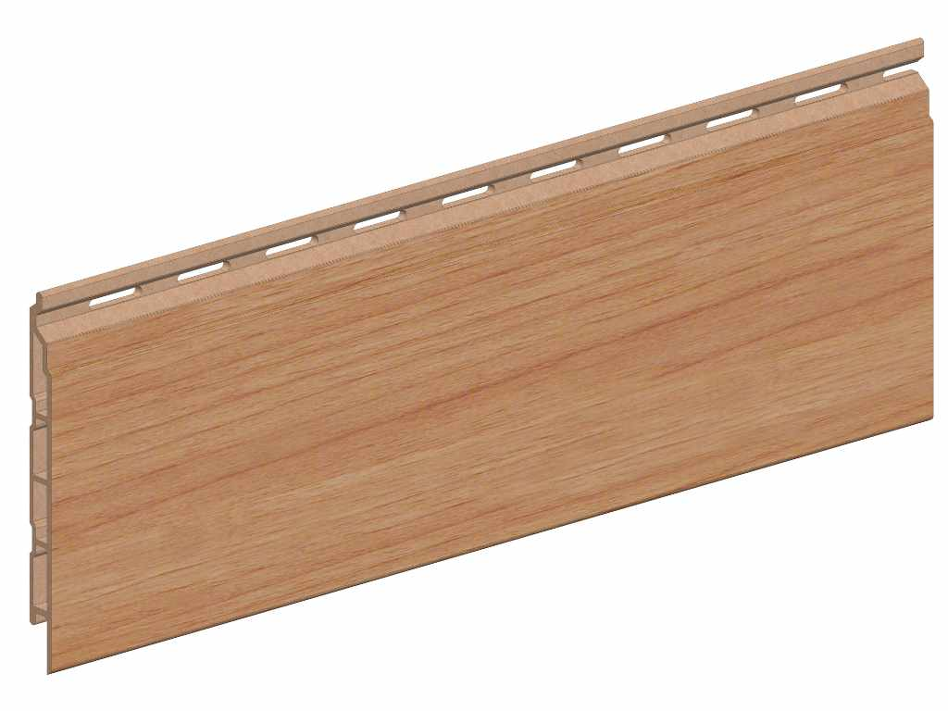

|  |  |
| --- | --- |
| **Artikelnr.:** | RE2200 |

|  |  |  |  |  |  |  |  |  |  |  |  |
| --- | --- | --- | --- | --- | --- | --- | --- | --- | --- | --- | --- |
| |  |  | | --- | --- | | **Menge:** |  | | mm | |  |  | | --- | --- | | **Preis:** |  | | € | |  |  | | --- | --- | | **GP:** |  | | € |

**1.1.2 TTP Fassadenprofil RE2200 (4000 mm)**



**Verwendung: für vorgehängte hinterlüftete Fassade**

Art.-Nr.:RE2200-R3000000 400

Länge mm(L): 3000

Breite: 150 mm Deckbreite

Materialdicke (mm): 15

Hersteller: TTP Papenburg

wählbare Hersteller Farben:

**Natur:**  RE2200-R3000000400 '.........'

**Dark-Brown:** RE2200-R30E0100400 '.........'

**Anthrazit:** RE2200-R30E0200400 '.........'

(Standard nach gültiger TTP Papenburg Farbkarte)

**Wählbares Systemzubehör:**

TTP Unterkonstr. Profil (L mm): '........'

Art. NR. RE4120-00000000400

TTP Startprofil (L mm). '.........'

Art. NR. RE4130-01071600400

TTP Basisprofil (L mm): '.........'

Art. NR. RE4140-T1071600200

TTP Randprofil (L mm). '.........'

Art. NR. RE4150-00071600400

TTP Fassadenverbinder (L mm): '.........'

Art. NR. RE4160-00071600400

TTP Außeneckprofil (L mm): '.........'

Art. NR.RE4170-00071600400

TTP Inneneckprofil (L mm): '.........'

Art. NR. RE4180-00071600400

TTP Fassadenschraube (VP 250 Stk.): '.........'

Art. NR.RE5830-000

TTP Systemschrauben (VP 1000 Stk.): '.........'

Art. NR. RE5840-000

Liefern und Montieren einer Resysta Fassadenbekleidung

mit SALAMANDER Aluminiumverbinder

einschließlich System Befestigungsmaterial

(gemäß Ausführungsplan und den statischen Erfordernissen).

Die Montage der Fassadenbekleidung erfolgt nach den

anenerkannen Regeln der Technik und den TTP Papenburg

Verlegerichtlinien!

Befestigungsart: Verschraubung

Tragwerk/Unterkonstruktionsart: '.........'

Verlegeart: '.........'

Horizontal: '.........'

Verlegemuster: '.........'

mit durchgängiger Stoßfuge: '.........'

mit abgedeckter Stoßfuge: '.........'

mit verdeckter Stoßfuge: '.........'

mit versetzter Stoßfuge: '.........'

**TECHNISCHE DATEN**

Produktion: Deutschland

Material: Resysta, 60% Reishülsen, 22% Steinsalz, 18% Mineralöl

Gewicht (kg/m): 1,562

Vorderseite: Holzoptik

Oberfläche: glatt / geschliffen

Brandverhaltensklasse: B2 gemäß EN ISO 11925-2

Bauhöhe (mm): 176,50

Dichte: ca. 1.50 g/cm³

Thermischer Längenausdehnungskoeffizient: 3,6 x 10(5) m/mC

Umwelt-Produktdeklaration nach EN ISO 11925-2

EPD Wert: 3,45 kg CO2-Äqv

**PRODUKT EIGENSCHAFTEN**

Witterungsbeständig

Formstabil

UV-Beständig

Individuelle Fassadengestaltung

Dauerhaft farbbeständig

Kein Vergrauen oder

Abplatzender Oberfläche

Keine Rissbildung

Dauerhaftigkeitsklasse 1 gegen Pilzbefall

Einfache Montage

Recyclingfähig

Garantie (Jahre): 15



|  |  |
| --- | --- |
| **Artikelnr.:** | RE2200 |

|  |  |  |  |  |  |  |  |  |  |  |  |
| --- | --- | --- | --- | --- | --- | --- | --- | --- | --- | --- | --- |
| |  |  | | --- | --- | | **Menge:** |  | | mm | |  |  | | --- | --- | | **Preis:** |  | | € | |  |  | | --- | --- | | **GP:** |  | | € |

**1.1.3 TTP Unterkonstruktionsprofil RE4120 (4000 mm)**

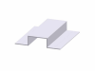

**Verwendung: für vorgehängte hinterlüftete Fassade**

Art.-Nr.:RE4120-00000000400

Länge mm(L): 4000

Breite: 85,00 mm

Materialdicke (mm): 1,4

Material: Aluminium

Hersteller: TTP Papenburg

Hersteller Standard-Farbe: **Aluminium blank**

Liefern und Montieren eder kompletten Unterkonstruktion.

Befestigungsart: Verschrauben

einschließlich System Befestigungsmaterial

gemäß Ausführungsplan und den statischen Erfordernissen)

Die Montage der Fassadenbekleidung erfolgt nach den

anenerkannen Regeln der Technik und den TTP Papenburg

Verlegerichtlinien!

Befestigungsart: Verschraubung

T**ECHNISCH DATEN**

**Physikalische Eigenschaften bei 20°C**

Dichte: ca. 2,70 g/cm³

Elastizitätsmodul MPa: 69500

Elektrische Leitfähigkeit MS/m: 34 - 38

Gewicht (g/m): 419,5

Material: Aluminium

Legierung: EN AW-6060

Wärmeausdehnungskoeffizient^a 10^-6 K^-1: 23,4

Wärmeleitfähigkeit W/(mK): 200-220

Spezifische Wärmekapazität J/kg K: 898

Schubmodul MPa: 26.100

**PRODUKT EIGENSCHAFTEN**

mittlere Festigkeitswerte

gute Korrosionsbeständigkeit in Seewasser

und in der Witterung

gut schweißbar

Anwendung in der Architektur und

in der Automobil- und Schienenfahrzeugindustrie

Recyclebar

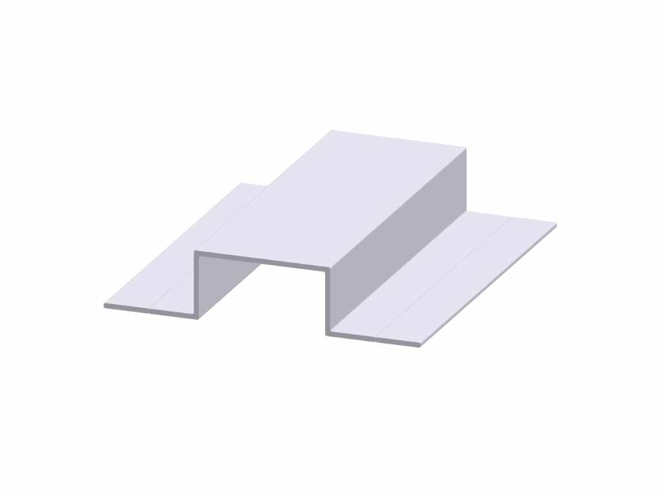

|  |  |
| --- | --- |
| **Artikelnr.:** | RE4120 |

|  |  |  |  |  |  |  |  |  |  |  |  |
| --- | --- | --- | --- | --- | --- | --- | --- | --- | --- | --- | --- |
| |  |  | | --- | --- | | **Menge:** |  | | mm | |  |  | | --- | --- | | **Preis:** |  | | € | |  |  | | --- | --- | | **GP:** |  | | € |

**1.1.4 TTP Startprofil RE4130 (4000 mm)**

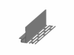

**Verwendung: für vorgehängte hinterlüftete Fassade**

Art.-Nr.:RE4130-01071600400

Länge mm(L): 4000

Breite: 31 mm

Materialdicke (mm): 1,4

Material: Aluminium

Hersteller: TTP Papenburg

Hersteller Standard-Farbe: **Anthrazit**

Liefern und Montieren eder kompletten Unterkonstruktion.

Befestigungsart: Verschrauben

einschließlich System Befestigungsmaterial

gemäß Ausführungsplan und den statischen Erfordernissen)

Die Montage der Fassadenbekleidung erfolgt nach den

anenerkannen Regeln der Technik und den TTP Papenburg

Verlegerichtlinien!

Befestigungsart: Verschraubung

**TECHNISCH DATEN**

**Physikalische Eigenschaften bei 20°C**

Dichte: ca. 2,70 g/cm³

Elastizitätsmodul MPa: 69500

Elektrische Leitfähigkeit MS/m: 34 - 38

Gewicht (g/m): 195

Material: Aluminium

Legierung: EN AW-6060

Wärmeausdehnungskoeffizient^a 10^-6 K^-1: 23,4

Wärmeleitfähigkeit W/(mK): 200-220

Spezifische Wärmekapazität J/kg K: 898

Schubmodul MPa: 26.100

**PRODUKT EIGENSCHAFTEN**

mittlere Festigkeitswerte

gute Korrosionsbeständigkeit in Seewasser

und in der Witterung

gut schweißbar

Anwendung in der Architektur und

in der Automobil- und Schienenfahrzeugindustrie

Recyclebar

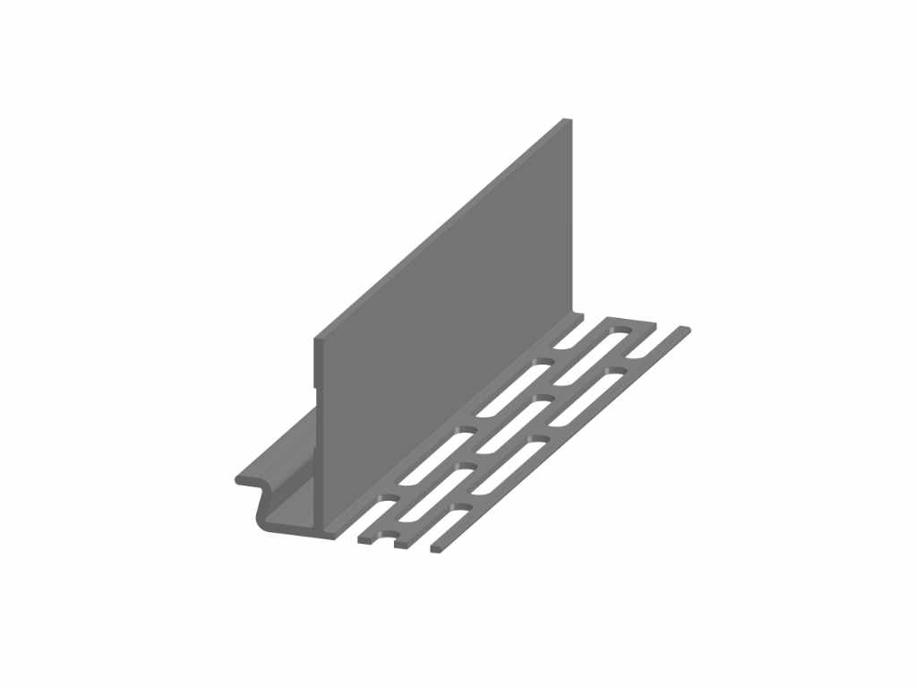

|  |  |
| --- | --- |
| **Artikelnr.:** | RE4130 |

|  |  |  |  |  |  |  |  |  |  |  |  |
| --- | --- | --- | --- | --- | --- | --- | --- | --- | --- | --- | --- |
| |  |  | | --- | --- | | **Menge:** |  | | mm | |  |  | | --- | --- | | **Preis:** |  | | € | |  |  | | --- | --- | | **GP:** |  | | € |

**1.1.5 TTP Basisprofil RE4140 (2000 mm)**

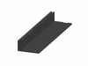

**Verwendung: für vorgehängte hinterlüftete Fassade**

Art.-Nr.:RE4140-T1071600200

Länge mm(L): 2000

Breite: 24 mm

Materialdicke (mm): 1,5

Material: PVC hart

Hersteller: TTP Papenburg

Hersteller Standard Farbe: **Schwarz**

Liefern und Montieren eder kompletten Unterkonstruktion.

Befestigungsart: Verschrauben

einschließlich System Befestigungsmaterial

gemäß Ausführungsplan und den statischen Erfordernissen)

Die Montage der Fassadenbekleidung erfolgt nach den

anenerkannen Regeln der Technik und den TTP Papenburg

Verlegerichtlinien!

Befestigungsart: Verschraubung

**TECHNISCH DATEN**

Dichte: ca. 1.46 g/cm³

Thermischer Längenausdehnungskoeffizient: 3,6 x 10(5) m/mC

Gewicht (g/m): 83,6

Material: PVC-hart

Brandverhaltensklasse: UL94 - V0

Umwelt-Produktdeklaration nach EN ISO 11925-2

Shore Härte D: 80

Vicat VST/50 DIN EN ISO 30: 80 °C

Elastizitätsmodul nach DIN EN ISO 527: 2750 MPa

Kerbschlagzähigkeit nach DIN EN ISO 179: 59 kJ/m²

Zugfestigkeit nach DIN EN ISO 527: 43,8 Mpa

Bruchdehnung nach DIN EN ISO 527: 89 %

Thermostabilität nach DIN EN ISO 182-2 : 36 Min.

**PRODUKT EIGENSCHAFTEN**

Schlagzäh

Sehr hohe Haltbarkeit

UV Stabil

hohe mechanische Festigkeit

hohe Steifigkeit und Härte

beständig gegen Säuren, Laugen, Alkohole und Fette

Recyclebar

Produktion: Deutschland

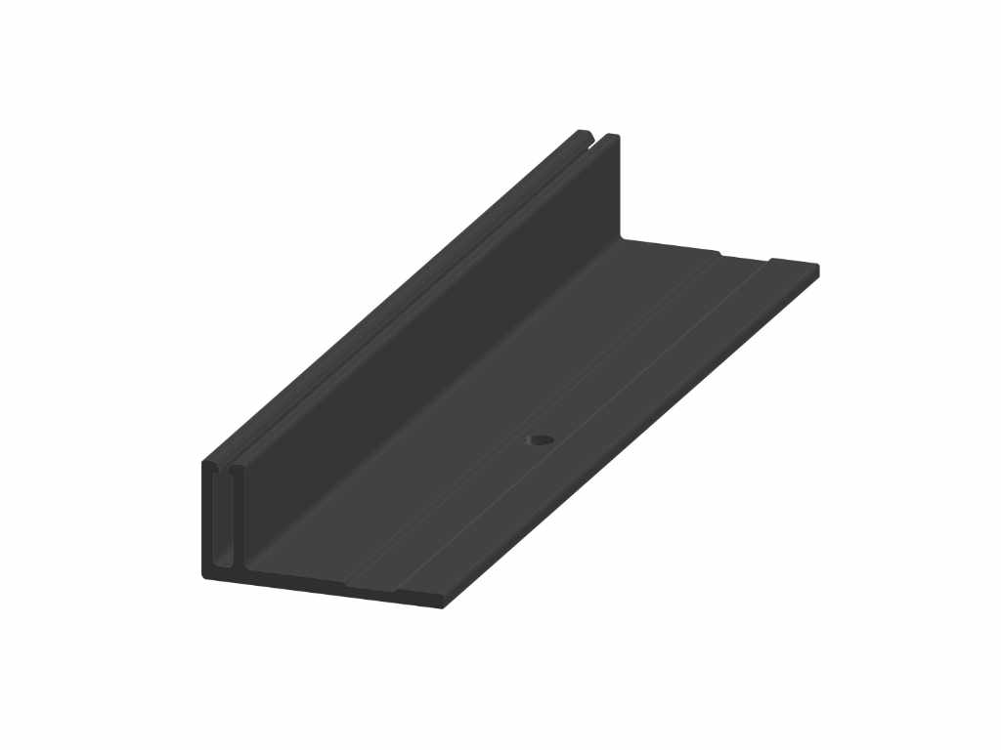

|  |  |
| --- | --- |
| **Artikelnr.:** | RE4140 |

|  |  |  |  |  |  |  |  |  |  |  |  |
| --- | --- | --- | --- | --- | --- | --- | --- | --- | --- | --- | --- |
| |  |  | | --- | --- | | **Menge:** |  | | mm | |  |  | | --- | --- | | **Preis:** |  | | € | |  |  | | --- | --- | | **GP:** |  | | € |

**1.1.6 TTP Randprofil RE4150 (4000 mm)**

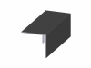

**Verwendung: für vorgehängte hinterlüftete Fassade**

Art.-Nr.:RE4150-00071600400

Länge mm(L): 4000

Breite: 25,00 mm

Materialdicke (mm): 1,4

Material: Aluminium

Hersteller: TTP Papenburg

Hersteller Standard-Farbe: **Anthrazit**

**Individiuelle Farben möglich RAL Farbfächer**

Liefern und Montieren eder kompletten Unterkonstruktion.

Befestigungsart: Verschrauben

einschließlich System Befestigungsmaterial

gemäß Ausführungsplan und den statischen Erfordernissen)

Die Montage der Fassadenbekleidung erfolgt nach den

anenerkannen Regeln der Technik und den TTP Papenburg

Verlegerichtlinien!

Befestigungsart: Verschraubung

**TECHNISCH DATEN**

**Physikalische Eigenschaften bei 20°C**

Dichte: ca. 2,70 g/cm³

Elastizitätsmodul MPa: 69500

Elektrische Leitfähigkeit MS/m: 34 - 38

Gewicht (g/m): 311,5

Material: Aluminium

Legierung: EN AW-6060

Wärmeausdehnungskoeffizient^a 10^-6 K^-1: 23,4

Wärmeleitfähigkeit W/(mK): 200-220

Spezifische Wärmekapazität J/kg K: 898

Schubmodul MPa: 26.100

**PRODUKT EIGENSCHAFTEN**

mittlere Festigkeitswerte

gute Korrosionsbeständigkeit in Seewasser

und in der Witterung

gut schweißbar

Anwendung in der Architektur und

in der Automobil- und Schienenfahrzeugindustrie

Recyclebar

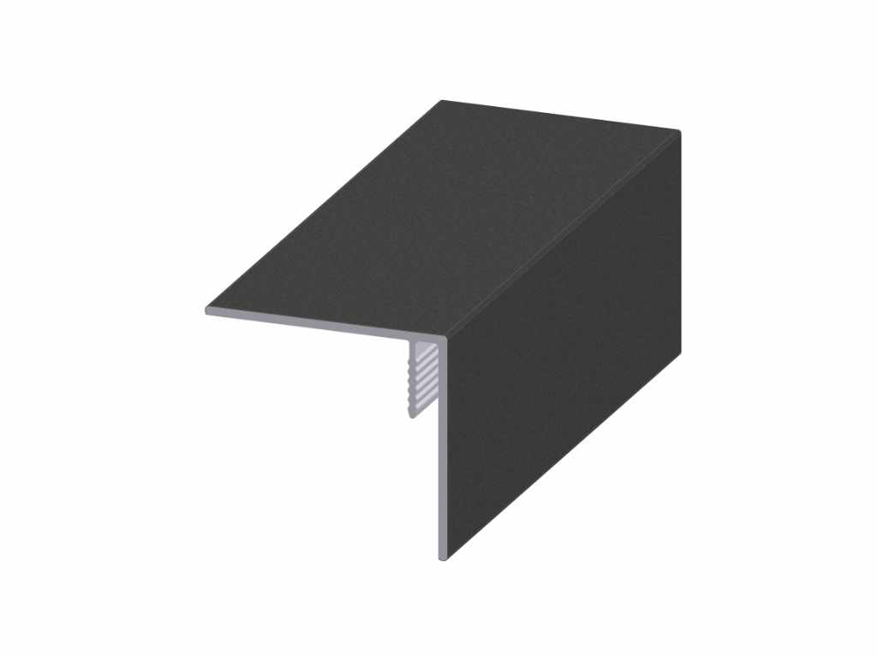

|  |  |
| --- | --- |
| **Artikelnr.:** | RE4150 |

|  |  |  |  |  |  |  |  |  |  |  |  |
| --- | --- | --- | --- | --- | --- | --- | --- | --- | --- | --- | --- |
| |  |  | | --- | --- | | **Menge:** |  | | mm | |  |  | | --- | --- | | **Preis:** |  | | € | |  |  | | --- | --- | | **GP:** |  | | € |

**1.1.7 TTP Fassadenverbinder RE4160 (4000 mm)**

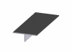

**Verwendung: für vorgehängte hinterlüftete Fassade**

Art.-Nr.:RE4160-00071600400

Länge mm(L): 4000

Breite: 40,00 mm

Materialdicke (mm): 1,4

Material: Aluminium

Hersteller: TTP Papenburg

Hersteller Standard-Farbe: **Anthrazit**

**Individiuelle Farben möglich RAL Farbfächer**

Liefern und Montieren eder kompletten Unterkonstruktion.

Befestigungsart: Verschrauben

einschließlich System Befestigungsmaterial

gemäß Ausführungsplan und den statischen Erfordernissen)

Die Montage der Fassadenbekleidung erfolgt nach den

anenerkannen Regeln der Technik und den TTP Papenburg

Verlegerichtlinien!

Befestigungsart: Verschraubung

**TECHNISCH DATEN**

**Physikalische Eigenschaften bei 20°C**

Dichte: ca. 2,70 g/cm³

Elastizitätsmodul MPa: 69500

Elektrische Leitfähigkeit MS/m: 34 - 38

Gewicht (g/m): 189,5

Material: Aluminium

Legierung: EN AW-6060

Wärmeausdehnungskoeffizient^a 10^-6 K^-1: 23,4

Wärmeleitfähigkeit W/(mK): 200-220

Spezifische Wärmekapazität J/kg K: 898

Schubmodul MPa: 26.100

**PRODUKT EIGENSCHAFTEN**

mittlere Festigkeitswerte

gute Korrosionsbeständigkeit in Seewasser

und in der Witterung

gut schweißbar

Anwendung in der Architektur und

in der Automobil- und Schienenfahrzeugindustrie

Recyclebar

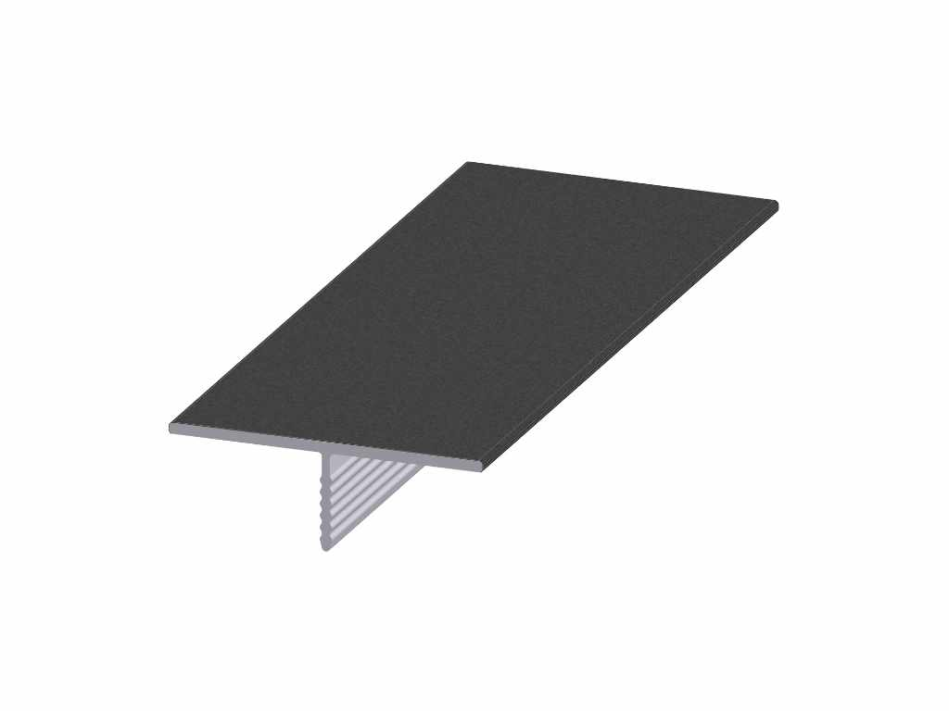

|  |  |
| --- | --- |
| **Artikelnr.:** | RE4160 |

|  |  |  |  |  |  |  |  |  |  |  |  |
| --- | --- | --- | --- | --- | --- | --- | --- | --- | --- | --- | --- |
| |  |  | | --- | --- | | **Menge:** |  | | mm | |  |  | | --- | --- | | **Preis:** |  | | € | |  |  | | --- | --- | | **GP:** |  | | € |

**1.1.8 TTP Außeneckprofil RE4170 (4000 mm)**



**Verwendung: für vorgehängte hinterlüftete Fassade**

Art.-Nr.:RE4170-00071600400

Länge mm(L): 4000

Breite: 40,00 mm

Materialdicke (mm): 1,4

Material: Aluminium

Hersteller: TTP Papenburg

Hersteller Standard-Farbe: **Anthrazit**

**Individiuelle Farben möglich RAL Farbfächer**

Liefern und Montieren eder kompletten Unterkonstruktion.

Befestigungsart: Verschrauben

einschließlich System Befestigungsmaterial

gemäß Ausführungsplan und den statischen Erfordernissen)

Die Montage der Fassadenbekleidung erfolgt nach den

anenerkannen Regeln der Technik und den TTP Papenburg

Verlegerichtlinien!

Befestigungsart: Verschraubung

**TECHNISCH DATEN**

**Physikalische Eigenschaften bei 20°C**

Dichte: ca. 2,70 g/cm³

Elastizitätsmodul MPa: 69500

Elektrische Leitfähigkeit MS/m: 34 - 38

Gewicht (g/m): 195

Material: Aluminium

Legierung: EN AW-6060

Wärmeausdehnungskoeffizient^a 10^-6 K^-1: 23,4

Wärmeleitfähigkeit W/(mK): 200-220

Spezifische Wärmekapazität J/kg K: 898

Schubmodul MPa: 26.100

**PRODUKT EIGENSCHAFTEN**

mittlere Festigkeitswerte

gute Korrosionsbeständigkeit in Seewasser

und in der Witterung

gut schweißbar

Anwendung in der Architektur und

in der Automobil- und Schienenfahrzeugindustrie

Recyclebar

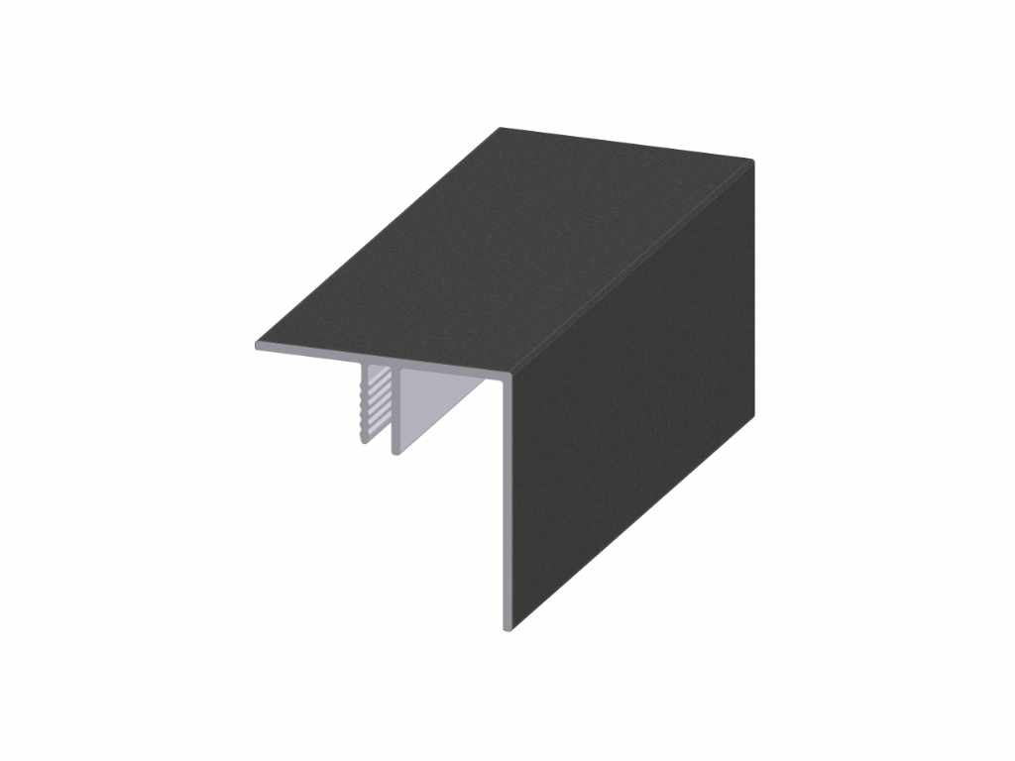

|  |  |
| --- | --- |
| **Artikelnr.:** | RE4170 |

|  |  |  |  |  |  |  |  |  |  |  |  |
| --- | --- | --- | --- | --- | --- | --- | --- | --- | --- | --- | --- |
| |  |  | | --- | --- | | **Menge:** |  | | mm | |  |  | | --- | --- | | **Preis:** |  | | € | |  |  | | --- | --- | | **GP:** |  | | € |

**1.1.9 TTP Inneneckprofil RE4180 (4000 mm)**



**Verwendung: für vorgehängte hinterlüftete Fassade**

Art.-Nr.:RE4180-00071600400

Länge mm(L): 4000

Breite: 25,00 mm

Materialdicke (mm): 1,4

Material: Aluminium

Hersteller: TTP Papenburg

Hersteller Standard-Farbe: **Anthrazit**

**Individiuelle Farben möglich RAL Farbfächer**

Liefern und Montieren eder kompletten Unterkonstruktion.

Befestigungsart: Verschrauben

einschließlich System Befestigungsmaterial

gemäß Ausführungsplan und den statischen Erfordernissen)

Die Montage der Fassadenbekleidung erfolgt nach den

anenerkannen Regeln der Technik und den TTP Papenburg

Verlegerichtlinien!

Befestigungsart: Verschraubung

**TECHNISCH DATEN**

**Physikalische Eigenschaften bei 20°C**

Dichte: ca. 2,70 g/cm³

Elastizitätsmodul MPa: 69500

Elektrische Leitfähigkeit MS/m: 34 - 38

Gewicht (g/m): 343

Material: Aluminium

Legierung: EN AW-6060

Wärmeausdehnungskoeffizient^a 10^-6 K^-1: 23,4

Wärmeleitfähigkeit W/(mK): 200-220

Spezifische Wärmekapazität J/kg K: 898

Schubmodul MPa: 26.100

**PRODUKT EIGENSCHAFTEN**

mittlere Festigkeitswerte

gute Korrosionsbeständigkeit in Seewasser und in der Witterung

gut schweißbar

Anwendung in der Architektur und

in der Automobil- und Schienenfahrzeugindustrie

Recyclebar

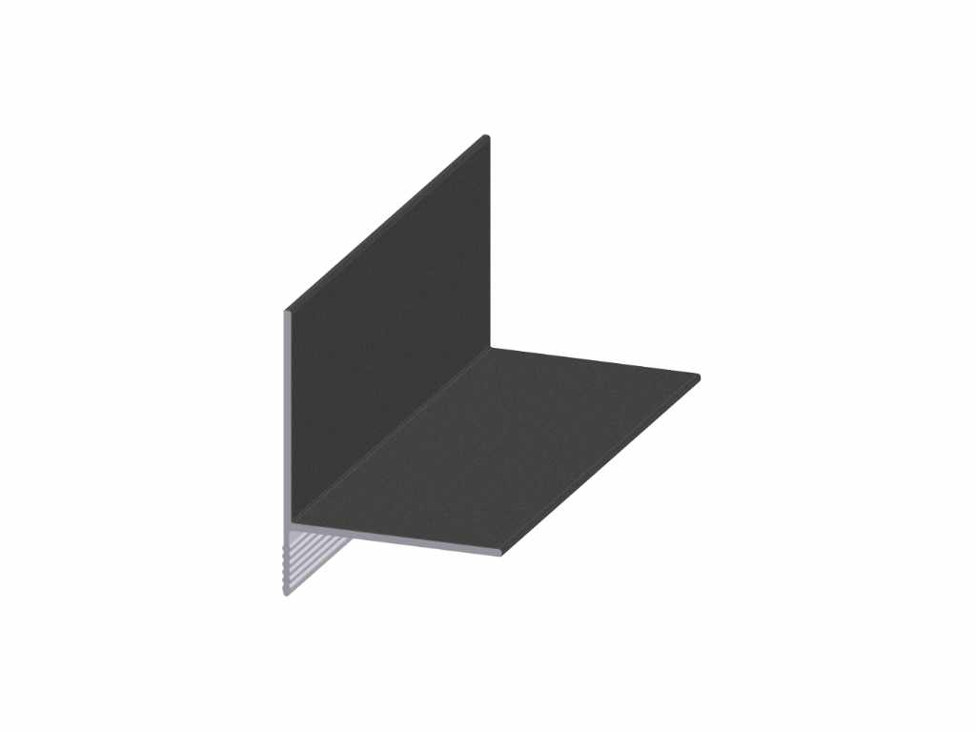

|  |  |
| --- | --- |
| **Artikelnr.:** | RE4180 |

|  |  |  |  |  |  |  |  |  |  |  |  |
| --- | --- | --- | --- | --- | --- | --- | --- | --- | --- | --- | --- |
| |  |  | | --- | --- | | **Menge:** |  | | mm | |  |  | | --- | --- | | **Preis:** |  | | € | |  |  | | --- | --- | | **GP:** |  | | € |

**1.1.10 TTP Fassadenschraube RE5830**

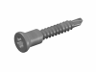

**Verwendung: für vorgehängte hinterlüftete Fassade**

Art.-Nr.:RE5830-000

Verpackungseinheit: 250 Stück

Schrauben Durchmesser: 3,5 mm

Gesamtlänge: 25,5 m

Material: Edelstahl A2

Vertrieb: TTP Papenburg

Liefern und Montieren einer Resysta Fassadenbekleidung

mit SALAMANDER Aluminiumverbinder

einschließlich System Befestigungsmaterial

gemäß Ausführungsplan und den statischen Erfordernissen)

Die Montage der Fassadenbekleidung erfolgt nach den

anenerkannen Regeln der Technik und den TTP Papenburg

Verlegerichtlinien!

Befestigungsart: Verschraubung

**TECHNISCH DATEN**

DIN Norm: -

Material: Edelstahl A2

Beschichtung: gebeizt & passiviert

Antriebsart: Innenstern (ideal für Torx-Bits)

Welcher Bit wird benötigt: TX 20

Gesamtlänge: 25,5 mm

Gewicht (g/St.): 1,9 g

Kopfform: Senkkopf (Form O)

Kopfdurchmesser: 7 mm

Gewindedurchmesser: 3,5 mm

Gewindelänge mit Bohrspitze: 18 mm

Bohrspitze: mit Schneide (JT)

Anwendungsgebiet: Fassadenbauten

**PRODUKT EIGENSCHAFTEN**

Hochwertiges Material

Korrosionsbeständigkeit

Hohe Zugfestigkeit

Einfache Installation

Präzise Positionierung:

Zuverlässige Verbindung

Gleitfunktion

Langlebig

Vielseitige Anwendungen

Recyclebar

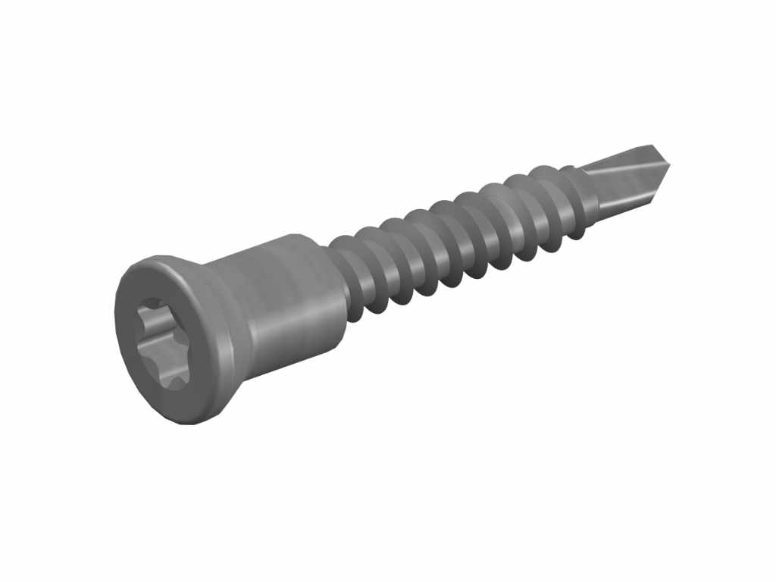

|  |  |
| --- | --- |
| **Artikelnr.:** | RE5830 |

|  |  |  |  |  |  |  |  |  |  |  |  |
| --- | --- | --- | --- | --- | --- | --- | --- | --- | --- | --- | --- |
| |  |  | | --- | --- | | **Menge:** |  | | Stk | |  |  | | --- | --- | | **Preis:** |  | | € | |  |  | | --- | --- | | **GP:** |  | | € |

**1.1.11 TTP Systemschraube RE5840**

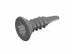

**Verwendung: für vorgehängte hinterlüftete Fassade**

Art.-Nr.:RE5840-000

Verpackungseinheit: 1000 Stück

Schrauben Durchmesser: 3,9 mm

Gesamtlänge: 13 mm

Material: Stahl, verzinkt

Vertrieb: TTP Papenburg

Liefern und Montieren einer Resysta Fassadenbekleidung

mit SALAMANDER Aluminiumverbinder

einschließlich System Befestigungsmaterial

gemäß Ausführungsplan und den statischen Erfordernissen)

Die Montage der Fassadenbekleidung erfolgt nach den

anenerkannen Regeln der Technik und den TTP Papenburg

Verlegerichtlinien!

Befestigungsart: Verschraubung

**TECHNISCH DATEN**

DIN Norm: DIN 7504

Material: Stahl

Beschichtung: galvanisch verzinkt

Antriebsart: Innenstern (ideal für Torx-Bits)

Welcher Bit wird benötigt: TX 20

Gesamtlänge: 13 mm

Gewicht (g/St.): 0,87 g

Kopfform: Senkkopf (Form O)

Kopfdurchmesser: 7,5 mm

Gewindedurchmesser: 3,9 mm

Gewindelänge mit Bohrspitze: 10 mm

Bohrspitze: mit Schneide (JT)

Anwendungsgebiet: Fassadenbauten, Metallbauten, Solaranlagen

**PRODUKT EIGENSCHAFTEN**

Hochwertiges Material

Korrosionsbeständigkeit

Hohe Zugfestigkeit

Einfache Installation

Präzise Positionierung:

Zuverlässige Verbindung

Präzisionsgefertigt

Langlebig

Vielseitige Anwendungen

Recyclebar

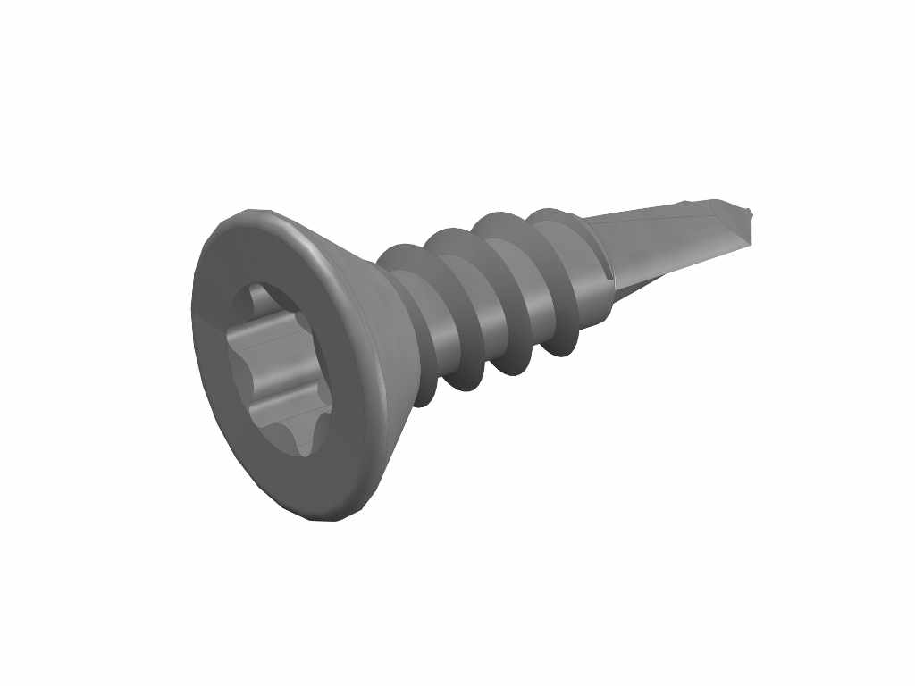

|  |  |
| --- | --- |
| **Artikelnr.:** | RE5840 |

|  |  |  |  |  |  |  |  |  |  |  |  |
| --- | --- | --- | --- | --- | --- | --- | --- | --- | --- | --- | --- |
| |  |  | | --- | --- | | **Menge:** |  | | Stk | |  |  | | --- | --- | | **Preis:** |  | | € | |  |  | | --- | --- | | **GP:** |  | | € |